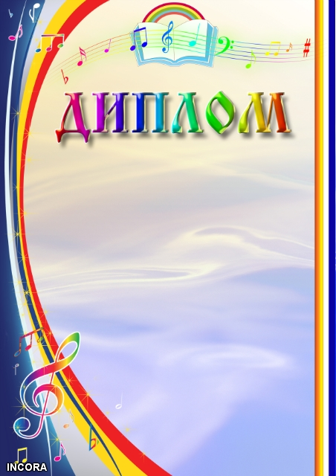**Награждаются**   
учащиеся…класса  
за участие в конкурсе рисунков  
 **«Музыкальные инструменты»**

**Директор школы: / Солоха С.Э./  
 Зам.директора по УВР: /Шевырина С.В./**

  
  
  
  
  
  
  
  
**Награждается**   
учени.. … класса  
…………………………………….  
за … место   
в музыкальной игре  
 **«Весёлые нотки»**

**Директор школы: / Солоха С.Э./  
 Зам.директора по УВР: /Шевырина С.В./**

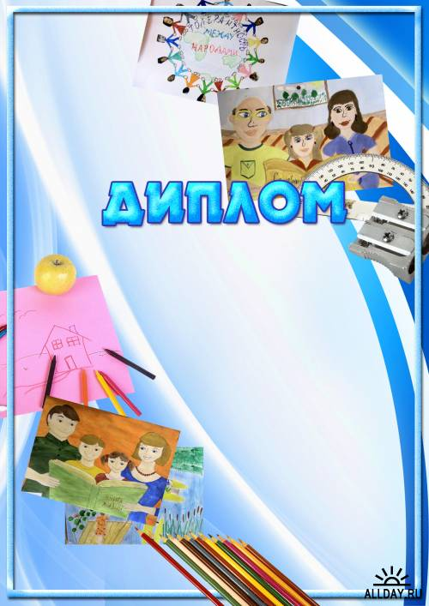

**Награждаются**   
учащиеся … класса  
за участие в конкурсе плакатов  
 **«Как прекрасен этот мир»**

**Директор школы: / Солоха С.Э./  
 Зам.директора по УВР: /Шевырина С.В./**

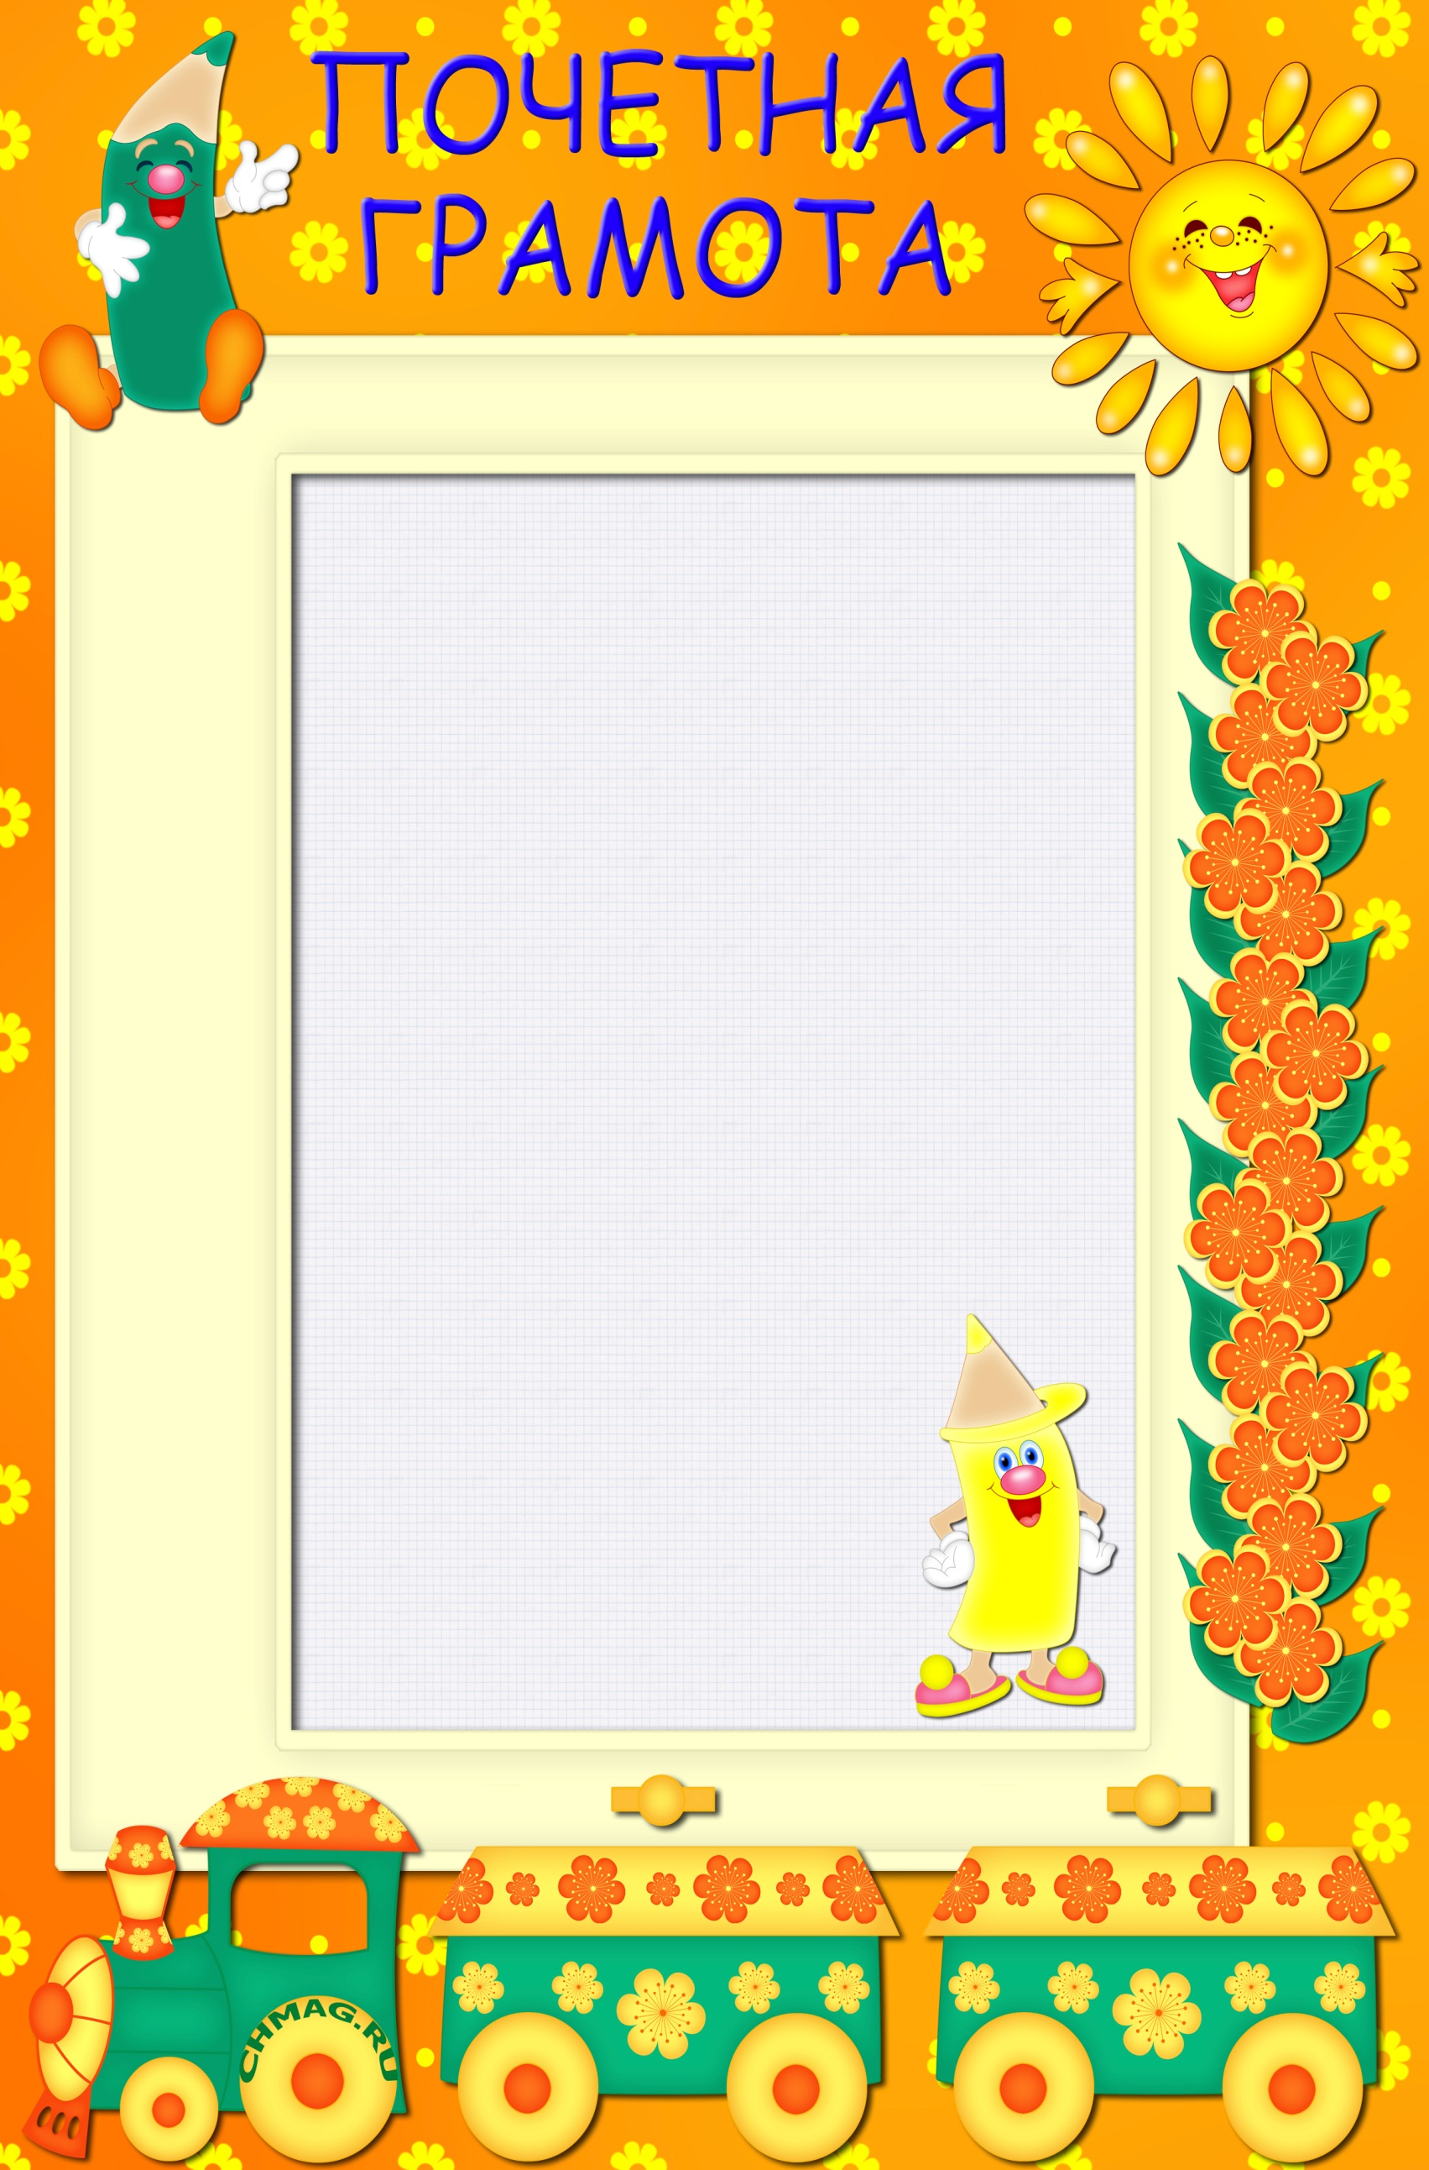

**Награждается**   
учени.. … класса  
………………………….  
за … место  
в конкурсе   
«Весёлый мастер»  
  
  
  
  
**Директор школы: / Солоха С.Э./  
 Зам.директора по УВР: /Шевырина С.В./**

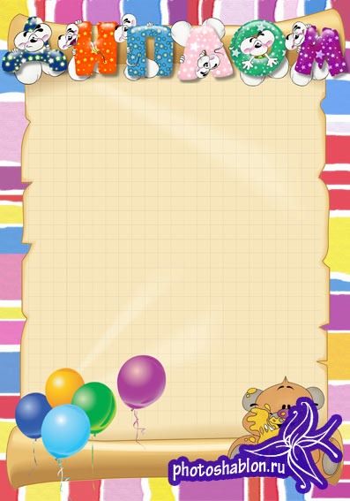

**Награждается**   
учени.. … класса  
…………………………………….  
за … место   
в номинации   
 **«Юный эрудит»**

**Директор школы: / Солоха С.Э./  
 Зам.директора по УВР: /Шевырина С.В./**